关于举办无花果系列优良品种示范推广

技术培训会的通知

为推广普及无花果系列优良品种及其标准化栽培种植技术，解决广大无花果种植者在设施栽培与露地栽培中存在的一系列技术问题，2016年中央财政林业科技推广示范项目“无花果系列优良品种示范推广”与中国经济林协会无花果分会决定于2017年10月11日在山东省济南市举办无花果系列优良品种示范推广技术培训会。

一、会议时间与地点

1、时间：2017年10月11—13日，11日全天报到。

2、地点：山东济南市华兴大厦。

具体地址：济南市历下区文化东路50号。

二、会议组织机构

1、主办单位：山东省林业科学研究院

中国经济林协会无花果分会

2、承办单位：山东邹平林业局

山东邹平黄河无花果农民专业合作社

三、会议简要日程

（一）10月12日上午

开幕式和特邀报告。

山东省林业厅、中国经济林协会无花果分会等单位领导出席开幕式并讲话，无花果知名专家作大会特邀报告。

（二）10月12日下午

无花果科研、育苗、栽培、生产加工等相关产业的企事业单位代表交流发言。

内容包括：无花果优良品种推荐、无花果露地栽培技术、无花果设施栽培技术、无花果贮藏加工技术。

（三）10月13日（上午）

参观无花果良种繁育圃、设施栽培与露地栽培示范基地，现场进行整形修剪、肥水管理等培训。

（四）10月13日（下午）

会议结束，代表离会。

四、参会人员

1、有关领导及媒体。

2、中国经济林协会无花果分会会员。

3、无花果专业领域、产业发展规划领域及营销策略领域等知名专家。

4、相关企业、合作社、种植大户以及从事相关经营销售人员。

五、其他事项

（一）为了减轻承办方的资金压力，同时提高会议质量，参会人员每人收取会务费600元。以上费用包含会议资料费、租车费、听课费、会场租赁费等。

（二）会议不安排统一接站，住宿费、交通费自理。

（三）会议期间住宿统一安排标准间，如申请住宿单间，请在参会回执单中注明，以便提前安排。

（四）参会人员请填写参会回执单，并于9月20日前将参会回执单发至邮箱：zgwhgfh@163.com。

六、联系方式

中国经济林协会无花果分会

梁静：0531-88557763 15106925899

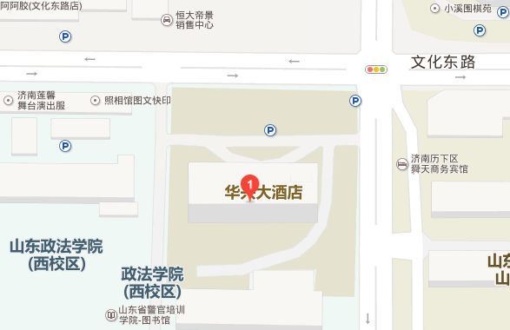

七、会议具体地点与乘车路线

具体乘车路线

附件

**第一届无花果产业发展大会参会回执**

|  |  |  |  |  |  |
| --- | --- | --- | --- | --- | --- |
| 姓名 |  | 性别 |  | 年龄 |  |
| 单位 |  | | | 职务/职称 |  |
| 详细地址 |  | | | 手机 |  |
| Email |  | | | 是否为会员 |  |
| 住宿要求  （划√） | 单间（ ）  标间（ ） | | | 备注 |  |

注：1.本表作为向代表安排活动及宾馆住宿的具体依据。

2.请参会人员 日前将此表发送至：zgwhgfh@163.com。